Додаток 2
до оголошення

ІНФОРМАЦІЯ ПРО ТЕХНІЧНІ, ЯКІСНІ ТА КІЛЬКІСНІ ХАРАКТЕРИСТИКИ ПРЕДМЕТА ЗАКУПІВЛІ
Предмет закупівлі: Обладнання для контактної мережі
31680000 - 6 (Електричне приладдя та супутні товари до електричного обладнання)

№  з/п | Назва | Номер по каталогу | Одиниця виміру | Кількість | Опис
1 | Ізолятор натяжний «Дельта» |  | шт. | 18 | Вага: не більше 1,2 кг. Міцність на розрив не менше 15 кН . Габаритні розміри, мм: 370x50x28. Матеріал: Ст3, капролон. Антикорозійне покриття металевих частин має відповідати ГОСТ 9.303 та ТУУ 25.7-38645740-001:2021  (мал..1)
2 | Затискач Б-12 |  | шт | 36 | Призначений для механічного та електричного з’єднання контактного проводу;  Робоча напруга: 600В;  Габаритні розміри, мм: 190х18х40  Виріб повинен являти собою готовий вузол.  Виріб являє собою сталеву клему з шістьма болтами з головками під внутрішній шестигранник 8мм.(мал.2)
3 | Підвіс двоплечовий |  | шт. | 8 | Вага: не більше 0,56 кг. Міцність на розрив не менше 15 кН . Габаритні розміри, мм: 250x94x35. Матеріал: Ст3, капролон. Антикорозійне покриття металевих частин має відповідати ГОСТ 9.303 та ТУУ 25.7-38645740-001:2021 (мал.3)
4 | Затискач кінцевий клиновий(ЗКК) |  | шт. | 20 | Призначений для закріплення або анкерування сталевих канатів і утримання їх в натягнутому положені.  Виріб повинен являти собою стальний корпус з клином.  Габаритні розміри: мм 131х50х26, клин 27х40х10  Вага: кг 0,4  Матеріал: сталь.  Захист від корозії: цинкове покриття.  Габаритні розміри,мм : 131*50*26  (мал.4)
5 | Кривотримач КТ-20 |  | шт. | 8 | Кривий тримач КТ-20 призначений для згладжування ходової лінінії в місцях зламу 25 °-45 °.  Маса: 5 кг ;  Габаритні розміри, мм: 1400х25х100  Виріб повинен являти собою готовий вузол(мал.5)
6 | Хомут на три болти |  | шт. | 6 | Призначений для кріплення тросів до опор.  Вага: кг 1,9  Матеріал: сталь.  Захист від корозії: оцинковане покриття  (мал..6)
7 | Пересічення тролейбусне |  | шт. | 1 | Забезпечує перетин тролейбусних ліній під кутом 60-90⁰ та плавне проходження ковзаючих контактів струмоприймачів.  Позодовжні ізолятори повинні бути виготовлений із бруска капролону  Система гасіння дуги повинна базуватись на використанні постійних рідкоземельних магнітів  Металеве антикорозійне покриття – цинк  Кінцеві затискачі повинні бути обладнані еластичнми елементами виговленми із контактного проводу.  Електрична ізоляція ходової лінії – діелектричні вставки довжиною 477 мм  Матеріал:капролон, сталь, мідь  Вага: не більше 52 кг.  Габаритні розмри:2900*790*200  (мал.7)
8 | Кронштейн довжиною 7м |  | шт. | 4 | Для контактної мережі.  Вага – 75кг.  Матеріал -сталь, текстоліт.  Діметр труби – 76мм  Довжина L – 7 м  (мал.8)
9 | Стрілка автоматична |  | шт. | 2 | Забезпечує розгалуження тролейбусної лінії в двох напрямках . Основна ходова лінія повинна бути прямою, бокове відгалуження під кутом 20⁰.  Позодовжні ізолятори повинні бути виготовлений із бруска капролону  Кріплення скоб ізоляторів: болтові з’єднання.  Система гасіння дуги повинна базуватись на використанні постійних рідкоземельних магнітів  Металеве антикорозійне покриття – цинк  Кінцеві затискачі повинні бути обладнані еластичнми елементами виговленми із контактного проводу.  Струм спрацьовування механізмів повинен регулюватись в межах від 40А до 90А  Електрична ізоляція ходової лінії – діелектричні вставки довжиною 477 мм  Матеріал:капролон, сталь, мідь  Вага: не більше 60 кг.  (мал..9)
10 | Стрілка східна |  | шт. | 2 | Забезпечує злиття двох тролейбусних ліній в одну . Основна ходова лінія повинна бути прямою, бокове примикання під кутом 20⁰. Повинна бути обладнана механізмом із направляючими і підпружиненим пером  Позодовжні ізолятори повинні бути виготовлений із бруска капролону  Кріплення скоб ізоляторів: болтові з’єднання.  Система гасіння дуги повинна базуватись на використанні постійних рідкоземельних магнітів  Металеве антикорозійне покриття – цинк  Кінцеві затискачі повинні бути обладнані еластичнми елементами виговленми із контактного проводу.  Електрична ізоляція ходової лінії – діелектричні вставки довжиною 477 мм  Матеріал:капролон, сталь, мідь  Вага: не більше 50 кг.  (мал..10)
11 | Ізолятор секційний тролейбусний(з магнітним дуго гасінням) |  | шт. | 2 | Вага – 6 кг.  Матеріал -сталь, капролон.  Позодовжній ізолятор повинен бути виготовлений із бруска капролону  Електрична ізоляція ходової лінії – діелектричні вставки довжиною 477 мм  Система гасіння дуги повинна базуватись на використанні постійних рідкоземельних магнітів  Металеве антикорозійне покриття – цинк  Кінцеві затискачі повинні бути обладнані еластичнми елементами виговленми із контактного проводу.  Призначений для роботи в контактній мережі тролейбуса міського електричного транспорту напругою 600В з мідним контактним проводом МФ-85  Встановлюється в місцях секціонування контактної мережі, ізолює ділянки контактної мережі та гасить електричну дугу в момент проходження струмоприймача.  Ізолятор забезпечує безперешкодне та плавне проходження струмоприймачів тролейбусів, які мають головку довжиною до 100 мм та шириною до 35 мм, з довжиною контактної поверхні понад 70 мм, при цьому не відбувається електричного замикання суміжних секцій та різнополярних проводів.  Габаритні розміри (з еластичними елементвми), мм: 1430*146*60 (мал.11)

Мал.1 | 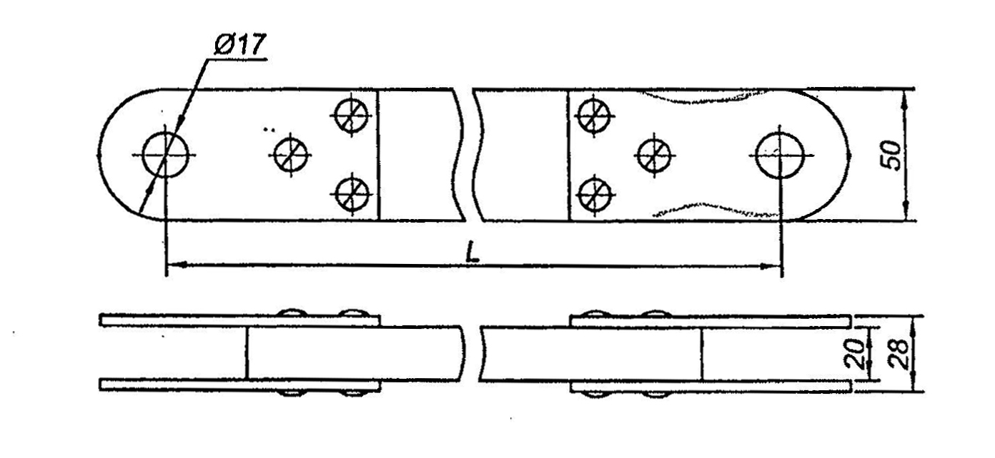
Мал.2 | 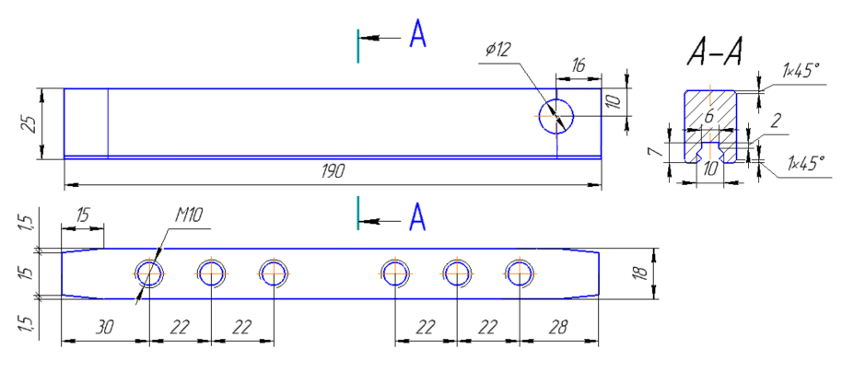
Мал.3 | 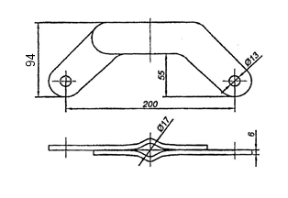
Мал.4 | 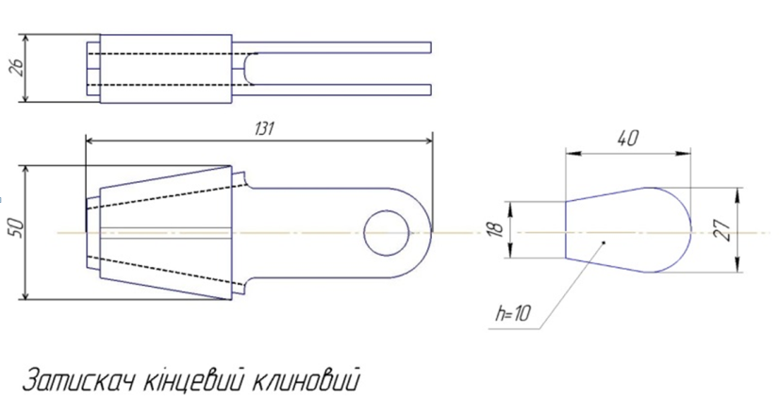
Мал.5 | 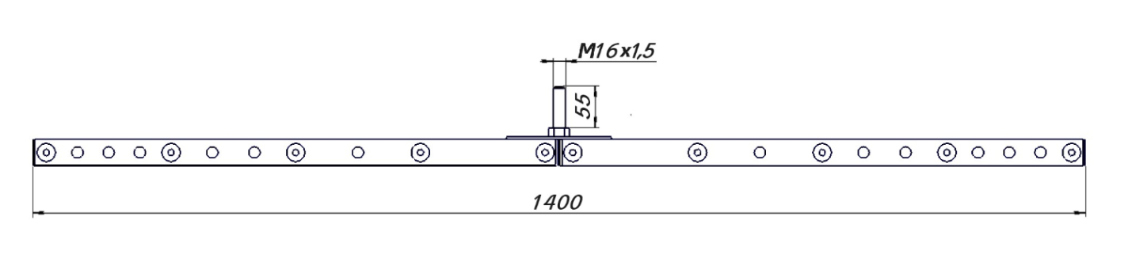
Мал.6 | 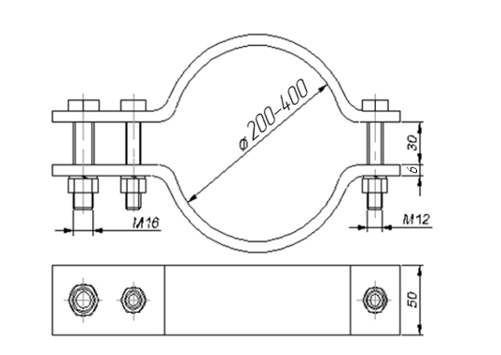
Мал.7 | 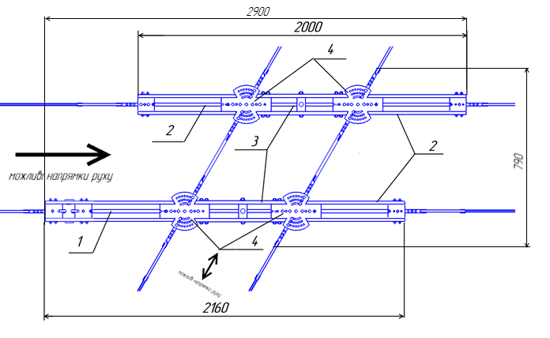
Мал.8
Мал.9 | 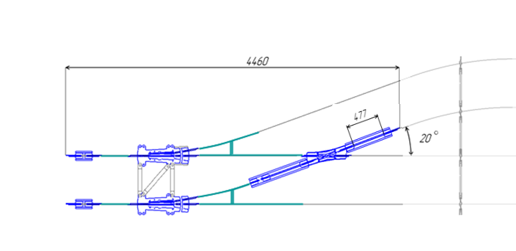
Мал.10 | 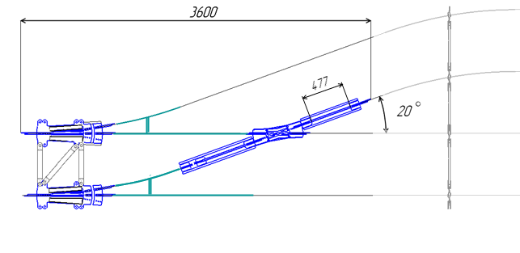
Мал.11 | 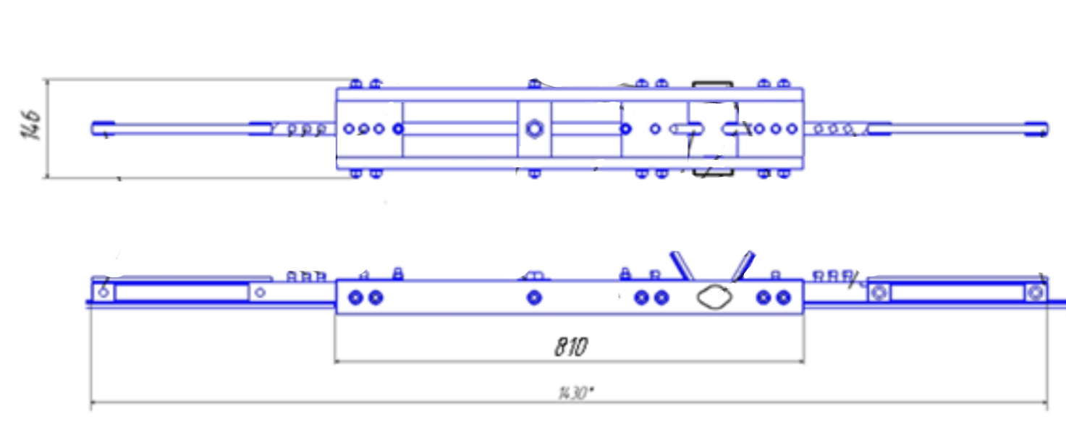

* “В місцях де технічна специфікація містить посилання на конкретні марку чи виробника або на конкретний процес, що характеризує продукт чи послугу певного суб’єкта господарювання, чи на торгові марки, патенти, типи або конкретне місце походження чи спосіб виробництва, вважати вираз «або еквівалент».
В місцях де технічна специфікація містить посилання на стандартні характеристики, технічні регламенти та умови, вимоги, умовні позначення та термінологію, пов’язані з товарами, роботами чи послугами, що закуповуються, передбачені існуючими міжнародними, європейськими стандартами, іншими спільними технічними європейськими нормами, іншими технічними еталонними системами, визнаними європейськими органами зі стандартизації або національними стандартами, нормами та правилами, біля кожного такого посилання вважати вираз «або еквівалент». Таким чином вважається, що до кожного посилання додається вираз «або еквівалент».

1. Предметом закупівлі, згідно з умовами цієї документації, є Обладнання для контактної мережі .
2. Строк (термін) поставки товару: у період з моменту підписання Договору до 31 Травня 2024 року.
Товар поставляється окремими партіями, згідно із заявками Замовника.
Поставка Товару здійснюється за рахунок Постачальника і протягом 4 календарних днів з моменту отримання замовлення на поставку партії товару (листом, телефоном, електронним листом).
3. Розрахунки між Сторонами проводяться шляхом перерахування грошових коштів (післяплата) Замовником на розрахунковий рахунок Учасника за отриману партію Товару протягом 90 календарних днів з моменту підписання документів про передачу Товару.
4. Для надання Товару Замовнику до Учасника висуваються вимоги. Серед таких вимог виділяються наступні:
4.1. Поставлений Товар повинен відповідати стандартам, технічним умовам, зразкам і вимогам, встановленим в Україні для даного виду Товару, зокрема щодо показників якості такого виду Товару, що підтверджується відповідними документами.
4.2. Місце поставки Товару — за місцем знаходження Замовника (46027, м. Тернопіль, вул. Тролейбусна, 7).
4.3. Товар має бути запакованим Постачальником, таким чином, щоб упаковка (тара) забезпечувала його схоронність за звичайних умов зберігання та транспортування.
4.4. Упаковка та маркування повинні відповідати чинним вимогам та стандартам.
4.5. Учасник повинен гарантувати відповідну якість Товару, який буде постачатися.
4.6. Одночасно з передачею Товару Учасник зобов’язаний надати Замовнику видаткову накладну, документи, що засвідчують якість Товару, гарантійні зобов’язання.
5. Якість продукції повинна відповідати вимогам Державних стандартів.

Товар повинен бути новим та не повинен бути у попередній експлуатації або регенерованим (виготовленим шляхом відновлення Товару, який був у використанні).
Товар, який є предметом закупівлі, повинен відповідати вимогам з експлуатації рухомого складу, вимогам охорони праці, екології та безпеки руху.
Товар поставляється в оригінальній упаковці і у комплектності визначеній виробником продукції, повинен містити маркування, відповідно до стандартів виробника, яке надає змогу: ідентифікувати товар, його походження, дату виробництва.
6. Постачальник гарантує якість та надійність товару, що постачається, протягом терміну, який передбачено технічними умовами та стандартами на даний товар.
7. У разі поставки неякісного Товару, Постачальник повинен розглянути звернення Замовника і у строк до 5 календарних днів з дати отримання звернення, усунути дефекти та/або провести заміну неякісного Товару на якісний за свій рахунок, відповідно до чинного законодавства України.
8. Гарантійний термін експлуатації обладнання для контактної мережі повинен бути не меншим за гарантійний термін, визначений виробником з дати поставки Товару, але у будь якому разі, не менше 3-х місяців (крім Товару, на який встановлюються інші гарантійні зобов’язання безпосередньо виробником).
У разі поломки (зносу) обладнання для контактної мережі раніше встановленого гарантійного терміну, яка сталася не з вини Замовника, Учасник повинен за власний рахунок здійснити заміну зазначеного обладнання для контактної мережі на аналогічну.
9. У випадку подання пропозиції щодо еквівалента Товару Учасник надає порівняльну таблицю основних технічних та якісних характеристик на предмет закупівлі, що мають бути не гіршими від технічних та якісних характеристик Товару наведеного у тендерній документації, розміри повинні відповідати вказаним у тендерній документації.
10. У разі, якщо пропозиція учасника не відповідає Технічним вимогам тендерної документації, то пропозиція буде відхилена, як така, що не відповідає вимогам тендерної документації.

«З умовами технічних (якісних) характеристик ознайомлені, з вимогами погоджуємось»

"___" ________________ 2024 року _________________________________

